Regulamento Lava Run Azores 2026
Considerações gerais
- A inscrição é pessoal e intransmissível, sendo da inteira responsabilidade do participante a veracidade dos dados fornecidos, nomeadamente para efeitos de seguro.
- Ao inscrever-se, o atleta declara que leu e aceita na totalidade o presente regulamento.
- É essencial que cada participante mantenha uma alimentação e hidratação adequadas, aproveitando todos os pontos de abastecimento disponíveis ao longo do percurso.
- Esta prova exige condição física compatível com um desafio de resistência, envolvendo longas distâncias, terreno acidentado, desníveis significativos, zonas lamacentas e possíveis condições climatéricas adversas como chuva, nevoeiro ou humidade intensa.
- Mantenha-se sempre no trilho assinalado, sem atalhos ou desvios.
- Não deixe qualquer tipo de lixo, leve tudo consigo até ao próximo ponto de abastecimento.
- Evite perturbar a fauna e tenha especial cuidado com a flora sensível das zonas atravessadas.
- Seja respeitador e cordial com todas as pessoas que encontrar durante a prova.
- Como parte do nosso compromisso ambiental, os abastecimentos líquidos não incluem copos ou garrafas descartáveis. Cada participante deve levar o(s) seu(s) próprio(s) recipiente(s) reutilizável(is), adequado(s) também a bebidas quentes, se desejar.

1
a)
O Lava Run Azores será um evento desportivo e cultural único na Ilha Terceira. Mais do que uma simples corrida de montanha, queremos criar um verdadeiro dia de celebração em família, com envolvimento das comunidades locais, atividades paralelas, gastronomia tradicional e experiências únicas no interior da ilha.
Distâncias Planeadas
- 7,17 km – Trilho do Curral
- 15,60 km – Trilho da Lava Viva
- 29,1 km – Desafio da Ilha
- Todos os percursos estão desenhados em percursos naturais, evitando estradas pavimentadas, e localizados em zonas como o interior da zona do Cabrito, Caldeira Guilherme Moniz, Serra do Morião, entre outros locais de beleza escondida.
- Partida e Chegada: Parque infantil e zona de lazer da mata da esperança.
b)
- A idade mínima para participar no trilho da lava viva é de 16 anos e no desafio da ilha é de 20 anos. Dado que o Trilho do curral não apresenta carácter competitivo, não existe idade mínima de participação.
- Aos atletas menores de idade será entregue um termo de responsabilidade no dia anterior à prova no secretariado. O ATLETA MENOR DE IDADE DEVERÁ ESTAR ACOMPANHADO DO ADULTO ENCARREGADO NO DIA ANTERIOR Á PROVA NO SECRETARIADO PARA O MESMO ASSINAR O TERMO DE RESPONSABILIDADE, CASO ISTO NÃO ACONTEÇA, O ATLETA MENOR DE IDADE NÃO PODERÁ PARTICIPAR NA PROVA.
c)
- O atleta ao inscrever-se no evento Lava Run Azores, leu, compreendeu e concordou com todos os pontos referidos no regulamento disponível no site.
- Reconheço que receberei informações essenciais para a minha participação e segurança no evento por diversos meios de comunicação, como e-mail, mensagens, ou outras formas eletrónicas.
- Estou plenamente informado sobre os possíveis riscos médicos associados à participação na prova e isento a Organização de qualquer responsabilidade decorrente de eventuais complicações causadas por descuido ou negligência da minha parte.
- Aceito e comprometo-me a seguir rigorosamente os princípios éticos do evento e a agir com integridade em toda a minha participação.
- Autorizo o tratamento dos meus dados pessoais pela Organização, de acordo com as regras e finalidades estabelecidas na política de Proteção de Dados.

Declaração de Responsabilidade:
Ao confirmar a minha inscrição, declaro que tomei conhecimento e aceito integralmente os termos e condições de participação no Lava Run Azores, conforme descritos no regulamento oficial disponível no site oficial do evento.
Confirmo que tenho plena consciência do meu estado de saúde e asseguro que reúno as capacidades físicas e mentais necessárias para participar e completar a prova.
Reconheço que esta prova pode envolver riscos para a saúde e, nesse sentido, assumo total responsabilidade por qualquer problema médico que possa surgir durante o evento devido a descuido ou imprudência da minha parte, isentando a Organização de qualquer responsabilidade nesse âmbito.
Autorizo, de forma gratuita e sem restrições, a utilização da minha imagem por parte da Organização e seus parceiros, permitindo que fotografias e vídeos captados durante o evento sejam usados para fins de divulgação e comunicação da prova, sem que me seja devida qualquer compensação.
Participo voluntariamente e por minha livre iniciativa, exonerando a Organização, os seus parceiros, responsáveis, colaboradores e entidades associadas de qualquer responsabilidade relacionada com a minha participação, incluindo ocorrências como perdas, roubos ou danos de bens pessoais, antes, durante ou após o evento, desde que alheias à atuação da Organização.

d)
- As inscrições devem ser realizadas exclusivamente online, através da plataforma criada pela organização, lavarunazores.pt.
- O pagamento da inscrição será efetuado por referência multibanco ou através de outros métodos eletrónicos disponibilizados na plataforma.
- Durante o processo de inscrição, todos os participantes devem aceitar obrigatoriamente a declararão de Responsabilidade, que tem validade legal e está incluído na plataforma criada pela organização aquando a inscrição em uma das categorias.
e)
Requerimentos obrigatórios dos atletas:
Os atletas devem adquirir experiência e treino específico previamente, tal como uma adequada condição física e gestão do esforço físico e mental que lhes permita completar o desafio.
- Os participantes devem estar plenamente conscientes da exigência física e mental associada a este tipo de prova. Cada atleta é o único responsável por avaliar a sua condição física, que deve ser compatível com trilhos técnicos, desníveis acentuados, longas distâncias e possíveis condições meteorológicas adversas (chuva, vento, nevoeiro, humidade, etc.).
- Os participantes devem ter especial atenção em zonas com precipícios, piso irregular ou escorregadio, adotando um comportamento prudente e focado na segurança.
- Reforça-se a importância da capacidade de autossuficiência, especialmente entre dois pontos de abastecimento. Isso inclui não apenas alimentação e hidratação, mas também vestuário e gestão de situações inesperadas como mudanças repentinas no clima.
- Os atletas devem estar preparados para enfrentar situações de fadiga extrema, dores musculares, desconforto articular, dificuldades digestivas e outros desafios físicos ou psicológicos típicos deste tipo de prova.
- Por segurança, a organização recomenda vivamente a realização de um exame médico desportivo, de forma a comprovar a aptidão física necessária para participar num evento com estas características.
f)
- Durante o evento, não é permitido acompanhar atletas ao longo do percurso, seja a pé, de bicicleta ou por qualquer outro meio.
- Qualquer tipo de ajuda externa só será aceite junto aos pontos oficiais de abastecimento, desde que não prejudique o acesso de outros atletas ou interfira com a dinâmica da prova.
- Fora dessas zonas sinalizadas, qualquer apoio externo é expressamente proibido e poderá resultar em penalização ou desclassificação.
g)
- O dorsal é única e exclusivamente do próprio e atleta, e deste modo, é intransmissível, sendo estritamente intrínseco à participação ser colocado e mantido de forma visível durante o decorrer inteiro da prova, não podendo ser fixado sobre a perna, costas ou mochila.

h)
- O Lava Run Azores valoriza e promove acima de tudo o espírito desportivo e o fair play.
- É essencial que qualquer atleta que se depare com uma pessoa em dificuldade ou em perigo preste auxílio sempre que possível e comunique de imediato à organização ou ao posto de controlo mais próximo.
- A organização reserva-se o direito de excluir qualquer participante, mesmo antes da partida, caso o seu comportamento ponha em causa o bom funcionamento do evento ou interfira com a segurança geral.
- Em caso de exclusão por má conduta, não haverá direito a reembolso.
- Atitudes antidesportivas serão analisadas e penalizadas de acordo com a sua gravidade, conforme previsto neste regulamento.

2
a)
O website oficial do evento é:
lavarunazores.pt
O contacto geral do organizador é:
932813825
O email geral do evento é:
lavarunazores@gmail.com
Limite do número de inscritos por prova:
Trilho do curral: aproximadamente 250 participantes
Trilho da Lava Viva: aproximadamente 150 participantes
Desafio da Ilha: aproximadamente 150 participantes

- Á organização do Lava Run Azores reserva-se o direito de ajustar o número total de vagas disponíveis, podendo aumentar pontualmente esse limite para dar resposta a compromissos assumidos com parceiros oficiais, entidades locais ou membros diretamente envolvidos na realização do evento.
- Da mesma forma, a organização poderá reduzir o número de participantes por motivos de segurança, logísticos ou ambientais, sempre que considere que tal medida é necessária para garantir a qualidade e integridade da prova.
- Qualquer alteração ao número de vagas será previamente comunicada através dos canais oficiais do evento, nomeadamente no website e redes sociais.
- O percurso do evento decorre em áreas dos concelhos de Angra do Heroísmo, podendo existir secções limítrofes junto ao território da Praia da Vitória, razão pela qual a colaboração institucional com ambas as câmaras municipais será considerada.
b)
- 10 de novembro- abertura das inscrições
- 10 de fevereiro- encerramento das inscrições (caso anteriormente as inscrições não se esgotarem)
- 17 de abril das 10:00 às 18:00- secretariado
- 18 de abril às 8:00- partida categoria 30km (Desafio da Ilha)
- 18 de abril às 9:00- partida categoria 15km (Trilho da Lava Viva)
- 18 de abril às 9:30- partida categoria 7km (Trilho do Curral)
- 18 de abril às 11:00- início do evento familiar
- 4 de abril às 14:00- encerramento do evento
c)
Categoria | Distância | D+ | D-
Trilho do Curral | 7,17km | 306 | 297
Trilho da Lava Viva | 15,60km | 554 | 545
Desafio da Ilha | 29,1km | 1081m | 1091m
d)
- Nos anexos deste regulamento constam mapas detalhados, perfis de altimetria e toda a informação técnica relevante sobre as provas.
- Os trajetos percorrem maioritariamente trilhos, caminhos rurais, canadas, estradas florestais em terra batida e pequenos troços de asfalto. Incluem passagens por vias públicas, tanto dentro como fora de estrada, atravessam zonas habitadas e propriedades privadas com passagem autorizada.
- Estes percursos não estarão isolados ou encerrados durante o evento, pelo que é possível encontrar veículos, pessoas ou animais em circulação, em ambos os sentidos.
- Em certos pontos será necessário atravessar estradas, na maior parte dos casos na perpendicular. Nessas situações, os atletas devem redobrar a atenção.
- Ao longo do trajeto poderão surgir portões ou cancelas. Caso seja necessário abri-los ou transpô-los, o atleta deverá deixá-los exatamente como estavam — fechados, caso assim se encontrassem.
- Os percursos estarão assinalados com fitas, bandeirolas e placas verticais, sendo obrigatório seguir as indicações sem atalhar.
- A sinalização física colocada no terreno prevalece sobre qualquer dispositivo ou mapa.
- Se um participante percorrer cerca de 230 metros sem avistar sinalização, deverá regressar até ao último ponto marcado avistado.
- O uso do bom senso e o respeito pelas orientações são fundamentais para a segurança e boa experiência de todos.
e)
O evento é constituído por 3 categorias de prova de etapa única, em que o tempo limite de execução de cada categoria é:
Trilho do Curral | 3h
Trilho da Lava Viva | 4h
Desafio da Ilha | 6h

Todos os limites de prova são calculados de modo a que cada participante abasteça confortavelmente em cada posto de abastecimento e realize a prova a seu ritmo, depende de cada participante a gerir o seu tempo de prova.
Hora de encerramento de cada posto de abastecimento:
- Os postos de abastecimento serão encerrados com indicação da organização aos colaboradores presentes nos postos de abastecimento.
- Qualquer Atleta que passe por um posto de abastecimento após a organização indicar o encerramento do mesmo, será desclassificado e impedido de continuar a prova.
- A Organização pode e deve alterar quaisquer tipo de barreiras horárias em caso de eventos de que a organização não tenha controlo sobre (meteorologia, etc.).
f)
- No instante em que ocorrer a partida, a equipa de contagem iniciará o temporizador oficial da prova, quer todos os participantes se encontrem presentes ou não.
- O tempo de tolerância máximo de atraso na partida dos atletas é de 20 minutos, caso o atleta exceda o tempo de tolerância máximo será desclassificado e interdito de participar na prova.
g)
- Os postos de abastecimento encontrar-se-ão em locais anteriormente averiguados e definidos pela organização, onde estará presente um ou mais membros da organização.
- Em caso de mau tempo durante a prova, a organização poderá, por motivos de segurança, ajustar as barreiras horárias, encurtar, suspender, neutralizar ou mesmo interromper totalmente o evento, onde não haverá lugar a qualquer tipo de reembolso.
- Se as condições meteorológicas forem extremamente desfavoráveis antes da partida, esta poderá ser adiada até um máximo de duas horas, caso esse limite seja ultrapassado, a prova será cancelada, também sem devolução do valor pago.

- O percurso e a localização dos Postos de Abastecimento poderão ser alterados pela organização até 24h antes do início do evento com divulgação através das redes sociais do evento e do website oficial do evento.
- O abandono voluntário da prova só deverá ocorrer nos postos de abastecimento.
- Em caso de acidente ou lesão que impeça o participante de se deslocar até a um posto de abastecimento, este deverá acionar de imediato o plano de salvamento, contactando a organização através do número de emergência impresso no dorsal.
- O número de telefone de emergência da organização estará impresso no dorsal de cada atleta e deverá também ser previamente guardado no seu telemóvel.
h)
- Em todos os Pontos de Abastecimento estarão disponíveis kits de primeiros socorros. É dever dos participantes prestar auxílio a qualquer pessoa em situação de perigo e informar de imediato o posto de abastecimento mais próximo ou contactar diretamente a organização.
- O pessoal médico presente no evento tem autoridade para retirar qualquer atleta da competição caso considere que o seu estado físico ou psicológico, ou a grande probabilidade de uma eventual lesão, represente risco para a sua saúde ou segurança.
- Nos pontos de abastecimento será servida comida e bebida para consumo imediato no local. Para reabastecer os recipientes dos participantes, será fornecida exclusivamente água e bebida isotónica, embora possam estar disponíveis no espaço outras opções de bebidas para consumo no momento.

i)
- Todos os atletas devem apresentar consigo, desde o inicio ao final da prova, o mesmo material, onde é intrínseco estar incluso o material obrigatório da prova, caso contrário, a organização tem o direito de interditar a participação de qualquer atleta.
- Para garantir a segurança durante a prova, aconselha-se que cada participante inspecione previamente o seu equipamento, certificando-se de que tudo se encontra em boas condições de utilização.

Material obrigatório para o Trilho do Curral:
- Dorsal (Distribuído no dia anterior do evento pela organização no secretariado).
- Recipiente de Água (Cantil, garrafa NÃO descartável, mochila de trail, etc.).
- Impermeável ou Corta vento.
- Telemóvel carregado e com o numero da organização já gravado previamente.
Material obrigatório para o Trilho da Lava Viva:
- Dorsal (Distribuído no dia anterior do evento pela organização no secretariado).
- Recipiente de Água (Cantil, garrafa NÃO descartável, mochila de trail, etc.).
- Impermeável ou Corta vento.
- Telemóvel carregado e com o numero da organização já gravado previamente.
- Apito
- Mochila
- Manta Térmica
- Copo não descartável
Material obrigatório para o Desafio da Ilha:
- Dorsal (Distribuído no dia anterior do evento pela organização no secretariado).
- Recipiente de Água (Cantil, garrafa NÃO descartável, mochila de trail, etc.).
- Impermeável ou Corta vento.
- Telemóvel carregado e com o numero da organização já gravado previamente.
- Apito
- Mochila
- Manta Térmica
- Copo não descartável
Material recomendado para o Trilho do Curral:
- Mochila de trail
- Banda elástica ou ligadura (min. 100x6 cm)
- Faixa elástica ou ligadura com, no mínimo, 100 cm de comprimento por 6 cm de largura.
- Produtos de uso pessoal, como protetor solar ou creme antifricção.
- Documentos de Identificação
- Chapéu, Boné, etc.
Material recomendado para o Trilho da Lava Viva:
- Mochila de trail
- Banda elástica ou ligadura (min. 100x6 cm)
- Faixa elástica ou ligadura com, no mínimo, 100 cm de comprimento por 6 cm de largura.
- Produtos de uso pessoal, como protetor solar ou creme antifricção.
- Documentos de Identificação
- Chapéu, Boné, etc.
- Alimentos ricos em hidratos de carbono
Material recomendado para o Desafio da Ilha:
- Mochila de trail
- Banda elástica ou ligadura (min. 100x6 cm)
- Faixa elástica ou ligadura com, no mínimo, 100 cm de comprimento por 6 cm de largura.
- Produtos de uso pessoal, como protetor solar ou creme antifricção.
- Documentos de Identificação
- Chapéu, Boné, etc.
- Alimentos ricos em hidratos de carbono
- Bastões
j)
- Como não existirá interrupção do tráfego rodoviário, todos os participantes devem respeitar integralmente as regras de trânsito em estradas e localidades de uso público. É igualmente obrigatório preservar as áreas agrícolas e propriedades privadas. O incumprimento destas normas poderá implicar a responsabilidade direta por quaisquer danos ou indemnizações que daí resultem.

k)
A Direção de Prova reserva-se o direito de, a qualquer momento, excluir ou impedir a continuação de um participante, sempre que considere que este se encontra em alguma das seguintes situações:
- Apresentar condições físicas ou psicológicas que coloquem em risco a sua segurança ou a dos demais.
- Agir de forma intencional contra o presente regulamento.
- Adotar comportamentos contrários ao espírito desportivo.
- Apresentar taxa de álcool no sangue igual ou superior a 0,5 g/l, resultante de consumo excessivo de bebidas alcoólicas.
- Participar sob efeito de substâncias psicóticas ou alucinogénicas.
- Manifestar desrespeito grave por leis, tradições ou crenças religiosas.
- Demonstrar desprezo significativo pelas regras de trânsito.
A Direção de Prova tem a responsabilidade de garantir o cumprimento das normas e regulamentos que orientam o evento.Dessa forma, possui autoridade para aplicar as sanções e exclusões previstas na tabela seguinte, sempre que tal se justifique.
Incumprimento | Penalização
Partilhar o peitoral | Desclassificação
Utilização de um transporte externo no decorrer da prova (boleia) | Desclassificação
Ignorar um atleta lesionado, não prestando assistência | Desclassificação
Sair da rota estabelecida pela organização, atalhando conscientemente o trajeto | Desclassificação
Abandonar a prova fora de um posto de abastecimento sem qualquer posterior aviso à organização | Desclassificação
Remover qualquer tipo de sinalização, aviso, etc. instalado pela organização | Desclassificação
Demonstrar falta grave de respeito para com o presente regulamento, a Organização, equipas de socorro, forças de segurança ou outros participantes, seja por meio de agressões físicas ou de insultos verbais. | Desclassificação
Dopagem bioquímica | Desclassificação
Preenchimento incorreto e consciente de dados pessoais no ato de inscrição | Desclassificação
Não cumprir as instruções de segurança emitidas pela Organização ou entidades parceiras | Desclassificação
Recusar-se a realizar avaliações médicas quando solicitado. | Desclassificação
Negar-se a apresentar o material obrigatório solicitado pela Organização. | Desclassificação
Participar sem todo o material obrigatório exigido. | Desclassificação
Solicitar ajuda sem justificação válida | Desclassificação
Levar consigo animais durante a prova. | Desclassificação
Largar lixo ou danificar o meio ambiente | Desclassificação
Utilizar percursos não sinalizados, desde que não se trate de atalhos intencionais. | Penalização 30min
Receber assistência externa fora das zonas autorizadas. | Penalização 30min
Alterar, dobrar ou esconder publicidade oficial. | Penalização 30min
Usar o peitoral de forma não visível. | Penalização 15min

l)
- A inscrição no Lava Run Azores implica que cada participante assume, de forma voluntária e consciente, a total responsabilidade pela sua participação. Assim, o atleta declara que não irá responsabilizar nem apresentar reclamações contra a Organização, os seus colaboradores, autoridades, patrocinadores ou outros participantes, por qualquer ocorrência que vá além da cobertura prevista pelos seguros e responsabilidades legais.
- A Organização não assume responsabilidade por incidentes resultantes de doença súbita, negligência, ou desconhecimento das regras e regulamentos, nem por situações ocorridas durante o deslocamento para o local da partida ou após o término da prova.
m)
- Durante todo o evento, o Organizador dispõe de um seguro de responsabilidade civil, que cobre a responsabilidade legalmente atribuída ao Organizador, incluindo colaboradores e participantes, exclusivamente para acidentes ocorridos durante a prova.
- É contratado um seguro de acidentes pessoais para todos os atletas, válido desde o início da prova até ao momento em que cruzam a meta, garantindo cobertura em caso de lesão corporal, incapacidade permanente ou morte resultante de acidente durante a competição.

- Em caso de acidente, o participante deve informar de imediato a Organização, que providenciará o encaminhamento para a unidade de saúde adequada e entregará o impresso de participação de sinistro com o número da apólice, carimbado e assinado pela organização.
  - Se, por urgência ou gravidade, não for possível preencher o documento no momento, este poderá ser tratado após prestados os primeiros socorros.
  - A comunicação à seguradora deve ser feita no prazo máximo de oito dias úteis após o acidente, sob pena de a participação não ser aceite.
- As despesas relacionadas com o sinistro são inicialmente pagas pelo próprio participante e depois enviadas, com os comprovativos originais, à seguradora para reembolso, respeitando as coberturas e deduzindo a franquia aplicável.
- Se o acidente não for comunicado atempadamente à Organização, o seguro não será acionado. Caso o participante procure assistência médica por conta própria sem avisar a Organização, terá de suportar a totalidade dos custos.
- Apesar da existência de seguro fornecido pela Organização, recomenda-se que cada atleta possua cobertura pessoal específica para Trail Running, para garantir a solução mais vantajosa em caso de necessidade médica.

n)
- Caso surjam imprevistos até à semana da realização do evento, como a impossibilidade de atravessar áreas privadas ou a existência de troços danificados sem possibilidade de reparação atempada, a organização poderá proceder a alterações ou ajustes nos percursos. O objetivo será sempre preservar, tanto quanto possível, as distâncias e desníveis divulgados antes da abertura das inscrições. Todas as modificações serão divulgadas através do website oficial e das redes sociais do evento.
h)
- O organizador poderá, em qualquer momento, cancelar o evento ou determinadas provas caso ocorram situações que comprometam a sua realização. Entre essas situações incluem-se: condições meteorológicas adversas ou inseguras, deslizamentos de terra, incêndios, sismos, desastres naturais, falta de abastecimento de água ou energia, encerramento de parques, estradas ou partes do percurso, protestos, bloqueios, motins, greves, surtos ou agravamento de doenças, epidemias ou pandemias, imposição de quarentenas ou restrições de viagem, atos ou ameaças de terrorismo, distúrbios civis, ações ou paralisações industriais, bem como qualquer legislação, regulamento, decisão ou omissão, incluindo a não emissão de autorizações, por parte de governos, tribunais, autoridades nacionais ou órgãos administrativos competentes.
- Caso o cancelamento da prova ocorrer, seja a qualquer data, não haverá qualquer tipo de reembolso.

i)
É totalmente interdito:
- Adiar a inscrição para edições futuras.
- Alterar para outra distância diferente daquela em que o atleta se encontra inscrito.
- Trocar o peitoral ou permitir que outra pessoa o utilize.
Caso seja detetado, durante o evento, um atleta a utilizar o peitoral de outro participante, tanto o utilizador indevido como o titular original serão desclassificados.
3
a)
- As inscrições para o Lava Run Azores serão realizadas exclusivamente através do site oficial. Apenas as inscrições submetidas nessa plataforma serão consideradas válidas.
- Cada participante é responsável por preencher corretamente o formulário corretamente, garantindo a veracidade dos dados fornecidos.
- A organização não se responsabiliza por recusas de cobertura por parte da(s) seguradora(s) decorrentes de dados incorretos introduzidos pelo participante.
- Os meios de pagamento disponíveis incluem referência multibanco ou outros métodos oferecidos no site oficial do evento.
- Após confirmação do pagamento, o nome do participante passará a constar na lista oficial de inscritos.
- Para esclarecimentos adicionais, os interessados deverão contactar a organização através do e-mail: lavarunazores@gmail.com.

b)
- Existe apenas uma fase de inscrição dos atletas e colaboradores no evento, que começa dia 10 de novembro de 2025.
- Após o esgotamento das inscrições, poderão ser abertas algumas exceções de modo a cumprir palavra, acordos e parcerias com certas entidades e atletas, podendo ser contactada a organização para este tipo de assunto através do email oficial do evento: lavarunazores@gmail.com
- Caso for apenas um atleta sem qualquer filiação, acordo ou outro com a organização, ou evento, pode tentar a sua sorte, contactando a organização através do email oficial do evento já anteriormente referido.
- O valor das inscrições das diferentes categorias e opções estão disponíveis no site oficial do evento
c)
- Não é possível passar inscrições utilizadas no evento Lava Run Azores 2026 para futuras edições
d)
- Poderá sempre haver alterações de prova, em que, o atleta, por qualquer motivo queira alterar alguma opção ou até mesmo a categoria. Este tipo de pedidos deve ser feito contactando a organização através do email oficial do evento: lavarunazores@gmail.com
- Alterações de prova poderão ser feitas apenas para oEmbora ções ou categorias com um superior valor monetário, em que, o participante deve pagar a diferença entre a sua nova categoria/prova, e adicionalmente, uma taxa de alteração no valor de 5€.

e)
- O participante pode a qualquer momento cancelar a sua inscrição, porém, sem qualquer tipo de reembolso.
- Este tipo de pedidos deve ser feito contactando a organização através do email oficial do evento: lavarunazores@gmail.com
f)
- As inscrições são individuais e não podem, em caso algum, ser cedidas ou alteradas para outra pessoa.
g)
Material/Serviços incluidos nas diferentes inscrições:
- Dorsal
- T Shirt oficial de prova e meias oficiais de prova (se aplicável)
- Seguro desportivo (acidentes pessoais)
- Medalha de Participação
- Prémio para primeiro, segundo e terceiro Lugar de cada categoria e grupo de idade
h)
O Secretariado do evento estará a funcionar em local que será divulgado no programa oficial disponível no site oficial do evento e nas redes sociais (Facebook e Instagram).
Horários de funcionamento:
- Sexta-feira, 17 de abril de 2026: das 10h00 às 20h00

Caso a sua chegada à ilha Terceira seja posterior ao horário previsto, solicitamos que envie um email para lavarunazores@gmail.com informando que irá realizar o check-in de forma tardia.
i)
- Para o check in e levantamento do material e dorsal no secretariado, o participante MAIOR DE IDADE deve apresentar um documento de identificação (CC ou passaporte).
- Para o check in e levantamento do material e dorsal no secretariádo, o participante MENOR DE IDADE deve estar acompanhado de um responsável maior de idade (pai ou mãe), para assinar o termo de responsabilidade, apresentando ambos um documento de identificação (CC ou passaporte).
j)
- O check-in deve ser realizado pessoalmente por cada participante, não sendo permitida a sua realização por terceiros.
- Em situações de chegada tardia à Ilha Terceira, os atletas poderão efetuar o check-in fora do horário estabelecido, desde que enviem previamente um email para lavarunazores@gmail.com, justificando o atraso e solicitando autorização para o procedimento.
- Antes de deixar o Secretariado, o participante deve verificar se todo o material entregue está correto, incluindo o peitoral, o equipamento oficial do evento (se aplicável) e quaisquer outros elementos fornecidos.

k)
- Caso o participante não possa comparecer pessoalmente ao Secretariado, quer por impossibilidade de participar na prova ou por não ter cancelado a inscrição, poderá autorizar outra pessoa a levantar o seu equipamento oficial do evento e dorsal.
- Para isso, deverá descarregar o formulário disponível no site oficial do evento, preenchê-lo e assiná-lo.
- O documento, juntamente com uma cópia do documento de identificação usado na inscrição, deverá ser apresentado no momento do check-in.
l)
O que está incluído:
- Seguro de acidentes pessoais.
- Serviço de primeiros socorros nos postos de abastecimento e na meta.
- Fornecimento de alimentação sólida rica em hidratos de carbono e líquida (Água, outros).
- Transporte desde um posto de abastecimento até à chegada em caso de desistência por parte de um atleta (Com uma taxa de transporte de desistência adicional de 10€).
- T-Shirt oficial do evento (Se aplicável)
- Almoço regional pós prova (Se aplicável)
4
a)
- Apenas haverá classificação para as seguintes provas: Desafio da Ilha e Trilho da Lava Viva, no entanto, as três primeiras famílias do trilho do curral serão destacadas nas atividades paralelas pós prova.
- O prémio de primeiro lugar de cada prova e categoria serão atribuídos ao atleta que terminar a respetiva prova no menor intervalo de tempo, onde o instante inicial é dado pela partida dos atletas na linha de partida, contabilizado pelo relógio oficial de prova, e o instante final aquando a passagem do atleta pela linha de chegada.
- Não existirá qualquer tipo de recompensa Pecuniária.
- Haverá prémio para os três primeiros atletas das provas com classificação de cada categoria e escalão das provas classificadas.
- Embora o Trilho do Curral não tenha carácter competitivo, serão atribuídos três prémios às famílias que obtiverem melhor classificação nas atividades paralelas realizadas após a caminhada.
b)
Escalões Trilho da Lava Viva:
- Escalão dos 16 aos 19 anos M/F
- Escalão dos 20 aos 29 anos M/F
- Escalão dos 30 aos 39 anos M/F
- Escalão dos 40 aos 49 anos M/F
- Escalão dos 50 aos 59 anos M/F
- Escalãos dos 60 anos ou mais M/F

Escalões Desafio da Ilha:
- Escalão dos 20 aos 29 anos M/F
- Escalão dos 30 aos 39 anos M/F
- Escalão dos 40 aos 49 anos M/F
- Escalão dos 50 aos 59 anos M/F
- Escalãos dos 60 anos ou mais M/F

5
a)
- Ao participar no evento, cada atleta autoriza a captação e utilização da sua voz e/ou imagem durante a prova, cedendo os respetivos direitos ao Organizador, de forma gratuita e válida por um período de dez anos. Esta utilização será sempre feita de boa-fé e em conformidade com a lei, destinando-se a fins de arquivo histórico, promoção e divulgação do evento em diferentes suportes, como cartazes, flyers, merchandising exclusivo do Lava Run Azores, redes sociais, websites, televisão, rádio e meios equivalentes. Apenas a Organização pode ceder estes direitos a órgãos de comunicação, mediante acreditação ou licença.
- A Organização detém em exclusivo os direitos comerciais e publicitários relacionados com a prova, cabendo-lhe gerir e negociar esses direitos no interesse dos participantes, patrocinadores, parceiros e demais entidades. Todas as receitas provenientes da exploração comercial e publicitária revertem unicamente para a Organização, sendo obrigatório respeitar integralmente os acordos e contratos estabelecidos.
- Durante o evento, jornalistas, fotógrafos e profissionais de audiovisual devidamente acreditados terão acesso a zonas restritas e poderão captar imagens dentro dos limites definidos pela Organização.
- É obrigatório o uso integral e visível do material publicitário fornecido pela Organização (como dorsais, autocolantes, etc.). Qualquer alteração, ocultação ou modificação será sujeita a penalização.
- Salvo autorização expressa, é proibido aos participantes expor publicidade própria ou de terceiros, bem como promover marcas, produtos, bens, serviços ou empresas no decorrer da prova.
- Qualquer utilização pessoal de marcas registadas, patentes ou licenças é da inteira responsabilidade do participante. Se, em consequência de tais atos, a Organização for responsabilizada judicial ou financeiramente, o participante compromete-se a indemnizar a mesma, cobrindo todas as despesas e valores pagos.
6
a)
- Encarregado de Proteção de Dados – (art. 13.º, n.º 1, alínea b) do RGPD)
  - O contacto oficial do Encarregado de Proteção de Dados (EPD) da Organização é: lavarunazores@gmail.com, sendo este o canal indicado para qualquer questão relacionada com a privacidade e utilização dos dados.
- Finalidade do Tratamento – (art. 13.º, n.º 1, alínea c) do RGPD)
  - Os dados recolhidos têm como objetivo permitir a correta gestão da participação dos atletas no evento, garantindo a sua identificação e comunicação de informações antes, durante e após a prova. Podem ainda ser utilizados para:
    - • envio de comunicações informativas, promocionais ou comerciais ligadas ao evento;
    - • elaboração de análises estatísticas e relatórios;
    - • divulgação futura de atividades relacionadas.
  - Em todas as situações que ultrapassem a gestão direta do evento, será sempre solicitado o consentimento expresso do participante, que poderá também exercer o direito de oposição a qualquer momento.

- Recolha de Dados Pessoais – (art. 13.º, n.º 1, alínea a) do RGPD)
  - A inscrição nas provas do Lava Run Azores é feita através de plataforma digital elaborada pela organização. Os dados fornecidos e assinalados como obrigatórios são indispensáveis para validar a participação, sendo registados e tratados pela Organização exclusivamente para fins relacionados com o evento.
- Conservação dos Dados – (art. 13.º, n.º 2, alínea a) do RGPD)
  - As informações pessoais dos atletas serão guardadas por um período máximo de 3 anos. Após o termo desse período, os dados são eliminados, exceto os elementos essenciais para manter o histórico de classificações: nome, apelido, sexo, data de nascimento e nacionalidade.
- Partilha de Dados – (art. 13.º, n.º 1, alínea e) do RGPD)
  - Determinadas entidades parceiras recebem dados estritamente necessários ao seu papel:
    - • Companhia de Seguros – nome, sexo, NIF, cartão de cidadão, data de nascimento, nacionalidade, morada, contacto telefónico e email, para efeitos de cobertura do seguro.
    - • Serviço de Cronometragem – nome, sexo, categoria, data de nascimento, cartão de cidadão, nacionalidade, email, telemóvel e contacto de emergência, para garantir registo de tempos e classificações.
- Direitos dos Titulares – (art. 13.º, n.º 2, alínea b) do RGPD)
  - Todos os participantes têm, de acordo com o RGPD (EU 2016/679), direito a solicitar o acesso, a correção ou a eliminação dos seus dados pessoais. Esses pedidos devem ser feitos por email para lavarunazores@gmail.com e serão tratados no menor prazo possível, nunca excedendo 30 dias após a receção.

7
a)
Os atletas que irão participar no Desafio da Ilha, terão direito a deixar um saco/mochila na zona de transportação de sacos. Esse saco/mochila será transportado pela Organização até à zona de chegada, onde poderá ser levantado mediante apresentação do dorsal. Caso já esteja disponível no espaço de recolha, o atleta poderá levantá-lo antes do final da prova.
- A Organização não se responsabiliza pelo conteúdo guardado nos sacos. Apenas será transportado o saco/mochila, não sendo aceites outros volumes ou objetos.
- A recolha dos sacos deverá ser feita obrigatoriamente até ao final do evento
- Os sacos/mochilas não recolhidos dentro desse prazo poderão ser enviados ao atleta por correio postal ou outro meio de transporte, desde que solicitado pelo próprio. Nesse caso, todas as despesas de envio (portes e embalagem) serão da responsabilidade do participante, acrescidas de uma taxa administrativa de 20,00 €.
- Os pedidos de envio de saco deverão ser feitos até ao dia 6 de abril de 2026. Após essa data, todo o material em bom estado ficará na posse da organização, sendo o restante descartado. O envio, quando solicitado, será processado num prazo máximo de sete dias úteis.
- Todos os pedidos acerca do assunto devem ser remetidos para o email oficial do evento: lavarunazores@gmail.com

Alterações
- A Organização reserva-se o direito de atualizar, rever ou ajustar o presente regulamento até ao dia 29 de março de 2026, divulgando sempre por todos os meios de comunicação social disponíveis a alteração feita. Sempre que seja feita uma modificação, será registada na versão do documento e na respetiva data.
Disposições Finais
- Todos os pontos que não estejam previstos neste regulamento, bem como eventuais interpretações ambíguas, serão avaliados e decididos pela organização, cujas deliberações terão caráter definitivo.

Trilho do Curral: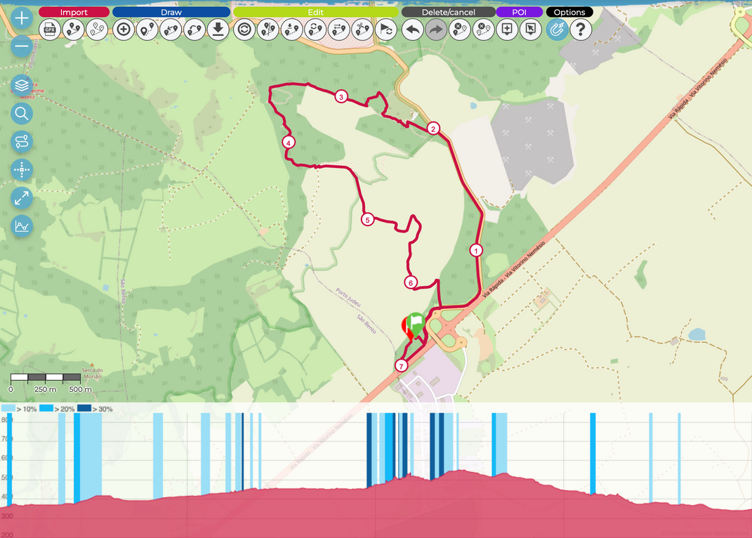
Trilho da Lava Viva: 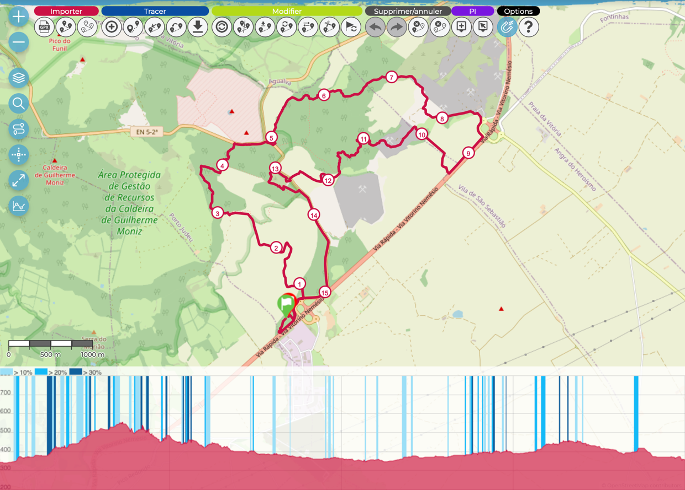
Desafio da Ilha:
